Proyecto intermodular de Prometeo

Diseño y documentación de la red empresarial de red en Eficafix S.L.

Ismael Medardo Torres Becerra
Noa Maximilian Tóth-Égetö

Introducción 3
A. Análisis y Diseño de la Red 4
a. Arquitectura de Red 4
b. Infraestructura 4
B. Diseño de la Topología 4
C. Plan de Direccionamiento IP, Restricciones y Enrutamiento 6
a. Restricciones (Niveles de Seguridad del ASA, VLANs y ACLs) 6
b. Restricciones (VLANs y ACLs) 6
c. Protocolos de Enrutamiento 7
D. Servicios de Red 7
a. Medidas contra Desastres 7
E. Mejoras Futuras 8

Introducción
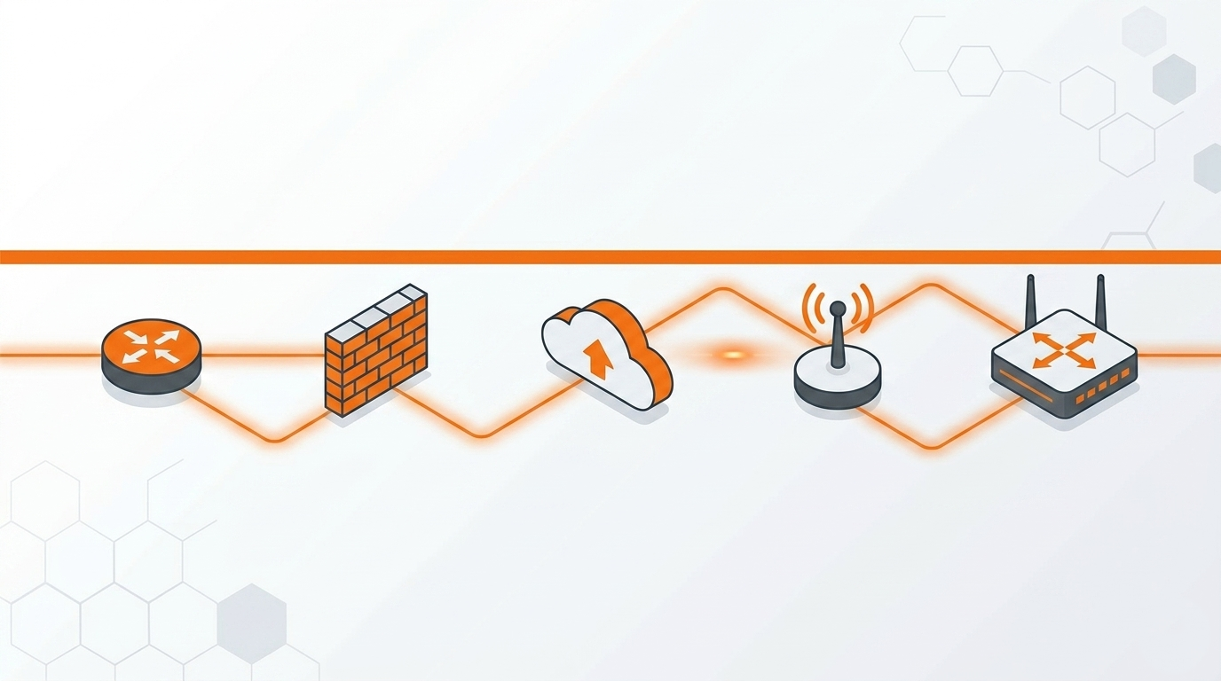
Para documentar la infraestructura de red en Eficafix, hemos decidido elaborar el siguiente documento. Dentro, vamos a incluir un análisis de las necesidades de nuestra empresa, el diseño preliminar de la red, un plan de direccionamiento, una descripción sencilla de los servicios que implementamos, y al final vamos a terminar con medidas contra los desastres y posibles mejoras futuras.

Análisis y Diseño de la Red
Eficafix es una empresa de consultoría informática centrada en sistemas, que ofrece servicios como Cloud, VoIP y mantenimiento. Actualmente cuenta con dos empleados, por lo que su infraestructura interna es reducida, aunque sigue siendo crítica para el negocio.
La empresa trabaja desde un despacho en un edificio compartido. Para garantizar la seguridad, dispone de una red propia segmentada mediante VLAN y aislada del resto del edificio a través de un firewall de hardware.
Aunque el tamaño de la empresa es pequeño, la red debe diseñarse con criterios de seguridad, segmentación y disponibilidad, especialmente teniendo en cuenta que se prestan servicios a clientes. Sin embargo, en lugar de una arquitectura clásica de tres capas completa, se adopta una versión simplificada más acorde a un entorno de pequeña empresa (collapsed core).

Arquitectura de Red
La red se organiza de forma simplificada en dos niveles:
- Capa central (Core/Distribución):
Un switch multicapa (Cisco 3560) se encarga del enrutamiento entre VLANs (Inter-VLAN Routing) y actúa como núcleo de la red interna.
- Capa de acceso:
Un switch Cisco 2960 conecta los dispositivos finales (equipos de los empleados y otros dispositivos).
- Perímetro (Edge):
Un router Cisco 4331, junto con el firewall de hardware, gestiona la salida a Internet, NAT y políticas básicas de seguridad.

Infraestructura
- Servidores:
  - Servidor Web (en una DMZ para servicios expuestos).
  - Servidor de producción (servicios internos o cloud).
  - Servidor de copias de seguridad.
- Equipos de usuario:
Cada empleado dispone de un equipo de sobremesa y un portátil.
- Red inalámbrica:
Se dispone de un punto de acceso para visitantes, separado de la red interna mediante VLAN.

Diseño de la Topología
La topología en Packet Tracer tiene forma de "árbol" estructurado, empleando una arquitectura de Firewall de borde (Edge Firewall) para máxima seguridad:
- Nube (ISP): Un router simulando Internet, conectado a un servidor externo (ej. Google).
- Seguridad Perimetral / Borde (Firewall): El dispositivo Cisco ASA 5506-X conectado directamente al ISP. Es la primera línea de defensa de Eficafix. Gestiona la IP pública, el NAT y bloquea ataques externos antes de que entren a la red.
- Enrutamiento Interno: El Router R1-PERIMETRAL de Eficafix, situado justo detrás del Firewall. Se encarga de enrutar el tráfico "limpio" hacia el núcleo de la red.
- Core interno: Del Router R1-PERIMETRAL bajamos un cable al Switch Multicapa SW-CORE-L3. Este switch es el cerebro lógico de la red interna.
- Distribución a zonas: Del Switch SW-CORE-L3 colgamos el Switch SW-ACCESO-L2 mediante un enlace troncal (Trunk).
- Zonificación lógica (Conectados al switch de acceso SW-ACCESO-L2):
  - Zona DMZ (VLAN 10): Servidor Web público.
  - Zona Producción (VLAN 20): Servidor Cloud de clientes.
  - Zona Gestión (VLAN 30): PCs físicos del equipo de Eficafix.
  - Zona Invitados (VLAN 40): Red de cortesía para visitantes (salida directa a Internet).
  - Zona Backup (VLAN 50): Servidor NAS aislado sin salida a Internet.
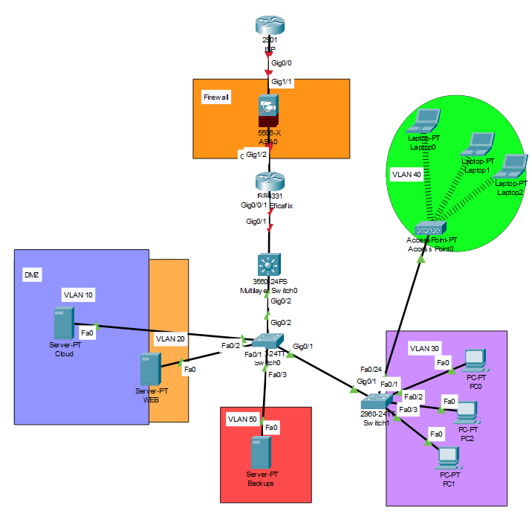
Estructura de Eficafix

Plan de Direccionamiento IP, Restricciones y Enrutamiento
Enlaces de Tránsito (Punto a Punto /30) Al tener este orden físico, necesitamos redes pequeñas para conectar los equipos intermedios:
- Enlace Externo (ISP a Firewall ASA - Zona Outside): IP Pública proporcionada por el operador.
- Enlace Intermedio (Firewall ASA - Zona Inside a Router R1):
  - Red: 10.0.0.0 | Máscara: 255.255.255.252 (/30)
- Enlace Interno (Router R1 a SW-CORE-L3):
  - Red: 10.0.0.4 | Máscara: 255.255.255.252 (/30)

Restricciones (Niveles de Seguridad del ASA, VLANs y ACLs)
- Zonas del Firewall ASA:
  - Outside (Nivel 0): Interfaz que mira hacia el ISP. Tráfico no confiable.
  - Inside (Nivel 100): Interfaz que mira hacia el Router R1. Tráfico confiable.
- Reglas de Seguridad y ACLs:
  - Regla 1 (En el ASA): Permitir tráfico entrante HTTP/HTTPS (Puerto 80/443) desde Outside (Internet) exclusivamente hacia la IP privada del Servidor Web en la VLAN 10 (DMZ) mediante Port Forwarding.
  - Regla 2 (En el ASA): Denegar por defecto cualquier conexión que se inicie desde Internet hacia la red interna de Eficafix.
  - Regla 3 (En el Router R1 / L3 Core): Permitir a la VLAN 30 (Gestión) acceso total a todas las VLANs y a Internet para tareas de administración.
  - Regla 4 (En el Router R1 / L3 Core): Permitir a la VLAN 40 (Invitados) salida a Internet (tráfico web y DNS), pero denegar explícitamente su acceso a las VLANs 10, 20, 30 y 50.
  - Regla 5 (En el Router R1 / L3 Core): Denegar a la VLAN 50 (Backups) la salida a Internet, permitiendo solo el tráfico interno con la VLAN 20 (Producción) para recibir las copias de seguridad.

Restricciones (VLANs y ACLs)
- VLANs: Aíslan el tráfico de broadcast de cada departamento a nivel de Capa 2. Si un virus ataca un PC de un Invitado, no infectará a los servidores de Producción ni a los Backups.
- ACLs (Listas de Control de Acceso): * Regla 1: Permitir tráfico HTTP/HTTPS desde Internet solo a la IP del Servidor Web en la VLAN 10.
  - Regla 2: Denegar cualquier tráfico que se origine en Internet hacia las VLANs 20, 30, 40 y 50.
  - Regla 3: Permitir a la VLAN 30 (Gestión) acceso total a todas las VLANs y a Internet para tareas de administración.
  - Regla 4: Permitir a la VLAN 40 (Invitados) salida a Internet (tráfico web y DNS), pero denegar explícitamente su acceso a las VLANs 10, 20, 30 y 50.
  - Regla 5: Denegar a la VLAN 50 (Backups) la salida a Internet por motivos de seguridad frente a ransomware, permitiendo solo el tráfico interno necesario para las copias.

Protocolos de Enrutamiento
- Rutas Estáticas: Configuradas manualmente. Son muy seguras y no consumen recursos del router, pero no son escalables. Uso en Eficafix: Para la salida hacia Internet (Ruta por defecto).
- OSPF (Open Shortest Path First): Protocolo dinámico de estado de enlace. Los routers crean un "mapa" de toda la red y calculan el camino más corto usando el algoritmo de Dijkstra. Es ideal para redes corporativas. Uso en Eficafix: Podría usarse si la empresa abre sucursales.
- EIGRP: Protocolo propietario de Cisco, híbrido, muy rápido en converger (recuperarse de un fallo).
- BGP (Border Gateway Protocol): Protocolo de vector de ruta, es el "GPS de Internet". Lo usan los proveedores de Internet (ISPs).
- Decisión para el proyecto: Utilizaremos Enrutamiento Estático por su simplicidad en una red centralizada, y el Switch de Capa 3 hará el enrutamiento local.

Servicios de Red
Para que la infraestructura "simplemente funcione", habilitaremos los siguientes servicios:
- DNS (Domain Name System): Traducirá nuestro dominio www.eficafix.com a la IP de la DMZ para que los clientes no tengan que memorizar números.
- DHCP (Dynamic Host Configuration Protocol): Asignará dinámicamente IPs, máscara y gateway a los portátiles/PCs de la VLAN 40 (Invitados), evitando conflictos de IP.
- HTTP/HTTPS: Levantado en el servidor de la DMZ para alojar los archivos .html y .css de nuestra página corporativa.
- SSH (Secure Shell): Habilitado en todos los switches y routers para administración remota cifrada.
- Telnet: Estrictamente deshabilitado. Es un protocolo obsoleto que envía contraseñas en texto plano. En su lugar usamos siempre SSH.
- SFTP (Secure File Transfer Protocol): Habilitado en el servidor de Backups (VLAN 50) para enviar copias de seguridad de las configuraciones de los routers y switches de forma automatizada.

Medidas contra Desastres
- Replicación: A nivel de red, se puede implementar redundancia de enlaces (EtherChannel) entre switches para que si un cable se rompe, el otro asuma el tráfico sin corte.
- Copias de Seguridad (Backup): Regla 3-2-1. Mantener 3 copias de los datos (archivos web y configuraciones), en 2 soportes diferentes, y 1 fuera de la oficina (en la nube o en el servidor aislado de la VLAN 50).
- Protocolos de Prevención: Uso de STP (Spanning Tree Protocol) en los switches para evitar bucles de red.
- Mantenimiento Rutinario: Parcheo mensual de los servidores y revisión semanal de los logs (registros) del firewall para detectar intentos de intrusión.

Mejoras Futuras
- Implementación de IPv6: Diseñar un plan de transición Dual-Stack para que la web de Eficafix sea accesible vía IPv6.
- Alta Disponibilidad (HA) en Firewall: Añadir un segundo Router/Firewall en configuración Activo/Pasivo (HSRP o VRRP). Si el router 1 se quema, el router 2 asume la IP sin que nadie pierda conexión.
- Monitorización Centralizada: Instalar un servidor Syslog y SNMP (como Zabbix) para recibir alertas en Telegram si la CPU de un servidor pasa del 90%.

